杭州启函生物科技有限公司
建设项目竣工环境保护
验收监测报告

建设单位：杭州启函生物科技有限公司
编制单位：杭州启函生物科技有限公司
监测单位：浙江精德检测科技有限公司

2018年12月16日
目 录
一、项目概况 1
二、验收监测依据 2
三、项目建设情况 3
3.1地理位置及周围环境 3
3.2批建变化 3
3.3主要设备 3
3.4公用工程 3
3.5 生产工艺流程 4
四、环境保护设施 5
4.1 污染源及污染物分析和污染治理措施 5
4.2 环保投资 5
4.3 环评及批复意见在工程实施中的落实情况 5
五、环评中建议、结论及批复意见 7
5.1环评建议 7
5.2环评结论 7
5.3环评批复意见 7
六、验收执行标准 9
6.1 噪声 9
6.2 废水 9
七、验收监测内容 10
7.1 监测目的 10
7.2 监测内容 10
八、质量保证和质量控制 11
8.1监测分析方法 11
8.2质量保证和质量控制 11
九、验收监测结果 12
十、验收监测结论 14
10.1 结论 14
10.2 建议 15

一、项目概况
- 项目名称：杭州启函生物科技有限公司建设项目
- 建设单位：杭州启函生物科技有限公司
- 建设性质：新建
- 项目位置：本项目位于杭州市萧山区宁围街道传化科创大厦1幢
- 环境影响报告书（表）编制单位与完成时间、审批部门、审批时间与文号
杭州启函生物科技有限公司位于萧山区宁围街道传化科创大厦1幢，租用杭州传化科技城有限公司所属房产，面积964.71m²，为合法建筑，建设细胞生物学实验室，年培养细胞约5000盘10cm培养皿。本项目实验室等级为P2。
于2018年经萧山区环保局审批，审批内容为年培养细胞约5000盘10cm培养皿，审批文号为萧环建【2018】286号。
- 开工、竣工、调试时间
本项目开工日期为2018年7月，投入试生产（试运行）日期为2018年8月。
- 验收工作由来
现项目按照相关要求已经竣工，生产设备和环保设施已经稳定运行。建设过程中未发生重大变动。
2018年12月我公司委托浙江精德检测科技有限公司承担本项目环境保护设施竣工验收监测。我公司在此基础上编制了环保设施竣工验收监测报告。

二、验收监测依据
- 《建设项目环境保护管理条例》，国务院令第253号，1998年11月29日发布，根据2017年7月16日《国务院关于修改〈建设项目环境保护管理条例〉的决定》修订，2017年10月1日起施行；
- 《建设项目竣工环境保护验收管理办法》，国家环境保护总局[2001]13号令；
- 《浙江省环境保护局建设项目环境保护“三同时”管理办法》，浙江省环境保护局浙环发[2007]12号；
- 《浙江省环境保护厅建设项目竣工环境保护验收技术管理规定》，浙江省环境保护厅浙环发[2009]89号文；
- 《浙江省建设项目环境保护管理办法》，浙江省政府令第288号；
6、《杭州启函生物科技有限公司建设项目环境影响报告表》，2018年6月；
7、 《杭州启函生物科技有限公司建设项目环境影响报告表审批意见的函》，2018年7月。

三、项目建设情况

3.1地理位置及周围环境
本项目位于萧山区宁围街道传化科创大厦1幢202-54室，本项目东面、北面为传化科创大厦，南面、西面为农田。本项目100米范围内无住户等敏感点。

3.2批建变化
表3-1批建变化情况
类别 | 环评内容 | 建设情况 | 备注
地址 | 萧山区宁围街道传化科创大厦1幢 | 符合 | /
规模 | 年培养细胞约5000盘10cm培养皿 | 符合 | /
设备 | 与环评批复相比，SL-XLS+单通道移液器减少了1台，C1000梯度PCR仪减少了5台，4℃低温冰箱减少了1台 | 基本符合 | /

3.3主要设备和原辅料
表3-2主要设备一览表
序号 | 设备名称 | 批复数量 | 实际数量 | 备注
1 | SL-XLS+单通道移液器 | 1 | 0 | -1
2 | 台式离心机 | 6 | 6
3 | C1000梯度PCR仪 | 10 | 5 | -5
4 | 4℃低温冰箱 | 6 | 5 | -1
5 | -20℃低温冰箱 | 6 | 6
6 | 生物安全柜 | 6 | 6
7 | 细胞培养箱 | 6 | 6
8 | -80℃超低温冰箱 | 2 | 2

表3-3 主要原辅材料和能源用量
序号 | 主要原辅材料和能源名称 | 审批的主要原辅材料和能源用量 | 本项目实际主要原辅材料和能源用量 | 备注
1 | 细胞培养基 | 100升/a | 100升/a
2 | 胎牛血清 | 5瓶/a | 5瓶/a
3 | 双抗 | 5瓶/a | 5瓶/a
4 | PBS缓冲液 | 5瓶/a | 5瓶/a
5 | 胰酶 | 10000单位/a | 10000单位/a
6 | 提取试剂盒 | 5盒/a | 5盒/a
7 | 质粒 | 1000微克/a | 1000微克/a
8 | 猪成纤维细胞 | 一亿个/a | 一亿个/a

3.4公用工程
⑴给排水
①给水
本项目用水主要为职工生活用水和实验室检验仪器、实验服清洗用水，年生活用水量为750t（以职工人数30人、100L/人.d、年工作250d计）。实验室清洗用水、实验服清洗用水1.5t/d(375t/a)，则合计用水为1125t/a。项目所需用水由萧山区自来水公司提供。
②排水
本项目排水实行雨污分流制。
雨水经所在雨水管道汇总后流入市政雨水管网；清洗废水经臭氧消毒处理、生活污水经化粪池处理后达到《污水综合排放标准》（GB8978—1996）中三级标准纳入市政污水管网。
⑵供电
本项目每年用电量约为1万KW.h，用电主要由萧山区供电局提供。

3.5 工艺流程
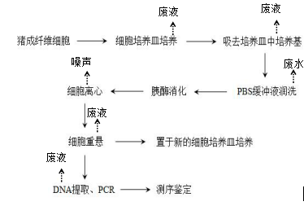

图3-1 工艺流程

注：本项目属于技术服务性业务，对猪成纤维细胞进行培养，然后提供给合作第三方进行后续的科学研究。运输过程全部为低温运送，主要靠车载保温箱以及冰块来保持温度。

四、环境保护设施

4.1 污染源及污染物分析和污染治理措施
（1）废气
本项目不使用挥发性试剂，试剂用量很小，配制、试验样品时也不产生挥发性废气。
生物安全柜存放样品和进行样品处理操作时，样品中少量病原微生物以气体溶胶状态散逸在生物安全柜区域内。
由于生物安全柜内环境成负压状态，且带有杀菌功能（紫外线杀菌），感染性气溶胶不会排放到实验室空气中。生物安全柜排风管道与排风系统连接。为保障操作人员的身体健康，检测时操作人员佩戴有防护口罩。
（2）废水
本项目废水包括生活污水、检验仪器清洗、实验服清洗废水。
检验仪器清洗、实验服清洗废水经臭氧消毒处理后达到《污水综合排放标准》（GB8978—1996）中三级标准纳入市政污水管网。臭氧几乎对所有细菌、病毒、真菌及原虫、卵囊都具有明显的灭活效果。生活污水经化粪池处理后达到《污水综合排放标准》（GB8978—1996）中三级标准纳入市政污水管网。
（3）噪声
本项目的主要噪声为高速离心机、冷库压缩机和通风设备等运行产生的噪声。现有措施为加强设备维护，加强隔声防振。
（4）固废
本项目固废主要有生活垃圾和医学检验废物。生活垃圾由环卫部门统一收集后卫生填埋，不会造成固废的二次污染；医学检验废物属于危险固废，在送处理单位前会经过121度高压气体消毒30分钟，或者用次氯酸钠消毒液消毒，然后放置到杭州大地维康医疗环保有限公司提供的固废包装袋中，委托杭州大地维康医疗环保有限公司处理，不外排。

4.2 环保投资
本项目需环保投资约30万元，主要为废水固废处理、隔声降噪设施等，占项目总投资20000万元的0.15%。

4.3 环评及批复意见在工程实施中的落实情况
环评及批复意见在工程实施中的落实情况见表4-1。
表4-1 环评及批复要求落实情况
项目 | 环评及批复要求  萧环建[2018]286号 | 实际落实情况
项目选址与内容 | 本项目位于宁围街道传化科创大厦1幢，，租用杭州传化科技城有限公司所属房产，面积964.71m²，为合法建筑，建设细胞生物学实验室，年培养细胞约5000盘10cm培养皿。 | 建设地址、规模与环评批复一致。与环评批复相比，SL-XLS+单通道移液器减少了1台，C1000梯度PCR仪减少了5台，4℃低温冰箱减少了1台
废 水 | 实行雨污分流、清污分流，综合废水必须经消毒等处理达到《污水综合排放标准》（GB8978-1996）三级标准后纳入城市污水管网。 | 本项目废水包括生活污水、检验仪器清洗、实验服清洗废水。  检验仪器清洗、实验服清洗废水经臭氧消毒处理后达到《污水综合排放标准》（GB8978—1996）中三级标准纳入市政污水管网。臭氧几乎对所有细菌、病毒、真菌及原虫、卵囊都具有明显的灭活效果。生活污水经化粪池处理后达到《污水综合排放标准》（GB8978—1996）中三级标准纳入市政污水管网。  2018年12月4日-12月5日监测周期内，杭州启函生物科技有限公司废水排放可达到《污水综合排放标准》（GB8978—1996）中三级标准要求。氨氮浓度满足《污水排入城镇下水道水质标准》（GB/T 31962-2015）表一中的 A 级标准限值。
废气 | 实验废气必须配备处理设施，经集中处理后达到《大气污染物综合排放标准》（GB6297-1996）中相应标准后高空排放。 | 本项目不使用挥发性试剂，试剂用量很小，配制、试验样品时也不产生挥发性废气。  生物安全柜存放样品和进行样品处理操作时，样品中少量病原微生物以气体溶胶状态散逸在生物安全柜区域内。  由于生物安全柜内环境成负压状态，且带有杀菌功能（紫外线杀菌），感染性气溶胶不会排放到实验室空气中。生物安全柜排风管道与排风系统连接。为保障操作人员的身体健康，检测时操作人员佩戴有防护口罩。
噪 声 | 厂内高噪声设备必须合理布局，远离敏感点，采取隔声降噪减振措施，确保厂界噪声达到《工业企业厂界环境噪声排放标准》（GB12348-2008）中2类标准。 | 已落实。加强设备维护，加强隔声防振。
固体废弃物 | 固体废弃物必须分类妥善处置，危险固废集中收集后委托有资质单位处置，禁止焚烧、丢弃，不得产生二次污染。 | 已落实。本项目固废主要有生活垃圾和医学检验废物。生活垃圾由环卫部门统一收集后卫生填埋，不会造成固废的二次污染；医学检验废物属于危险固废，在送处理单位前会经过121度高压气体消毒30分钟，或者用次氯酸钠消毒液消毒，然后放置到杭州大地维康医疗环保有限公司提供的固废包装袋中，委托杭州大地维康医疗环保有限公司处理，不外排。
其他 | 建设项目的性质、规模、地点或者采用的生产工艺等发生重大变化的，应重新报批。  项目竣工之日起三个月内必须申报环保“三同时”验收，验收合格后方可投入正式生产。 | 已落实。

五、环评中建议、结论及批复意见

5.1环评建议
（1）建议该诊所应重视环境保护工作，认真负责环境管理，环境统计及污染源的治理工作及长效管理，确保“三废”均能达标排放。
（2）确保本报告所提出的各项污染防治措施落到实处，切实履行“三同时”。并尽快申请环保竣工验收。
（3）落实好固体废弃物的出路，禁止焚烧，防止二次污染；运营过程中产生的医学检验废物要注意收集，不得随意丢弃，防止直接排入环境而造成危害。
（4）制定并落实各种相关的运营管理制度，加强对职工的培训教育，做好各项医疗事故防范措施。
（5）关心并积极听取可能受项目环境影响的附近的居民和附近单位的工作人员的反映，定期向项目最高管理者和当地环保部门汇报项目环境保护工作的情况，同时接受当地环境保护部门的监督和管理。遵守有关环境法律、法规，树立良好的企业形象，实现经济效益与社会效益、环境效益相统一。

5.2环评结论
杭州启函生物科技有限公司建设项目选址合理，符合国家产业政策，项目建设符合建设项目审批原则，项目污染物在达标排放情况下对周围环境影响较小，区域环境质量能维持现状，只要重视环保工作，认真落实评价提出的各项污染防治对策，加强对污染物的治理工作，做到环保工作专人分管，责任到人，加强对各类污染源的管理，落实环保治理所需要的资金，则该项目的实施，可以做到在运营的同时，又能达到环境保护的目标。因此该项目从环保角度来说是可行的。

5.3环评批复意见
见附件。

六、验收执行标准

6.1 噪声
项目厂界噪声执行《工业企业厂界环境噪声排放标准》(GB12348-2008)中的 2 类标准。具体标准值见表6-1。

表6-1《工业企业厂界环境噪声排放标准》（GB12348-2008）
Leq：dB（A）
声环境功能区类别 | 昼 间
2类 | 60

6.2 废水
本项目废水排放执行《污水综合排放标准》（GB8978—1996）中三级标准，具体见表6-2。
表6-2 污水综合排放标准（GB8978-1996）
污染物名称 | 一级 | 三级 | 单位
pH | 6～9 | 6～9
COD_{Cr} ≤ | 100 | 500 | mg/L
SS ≤ | 70 | 400 | mg/L
NH₃-N ≤ | 15 | 45 | mg/L
动植物油≤ | 10 | 100 | mg/L
*NH₃-N的纳管标准参考《污水排入城镇下水道水质标准》(CJ31962-2015)。

七、验收监测内容

7.1 监测目的
通过现场监测、调查，考核该项目环保设施的建设、运行各项指标是否达到工程设计指标；运行情况及处理效率是否达到设计要求；该项目环保治理措施的落实情况；检查项目环境管理情况是否规范，检查排污口是否规范，提出存在问题及对策措施。

7.2 监测内容
根据本项目实际情况，对本项目外排废水进行了监测。

八、质量保证和质量控制

8.1监测分析方法
表8-1 本项目检测方法一览表
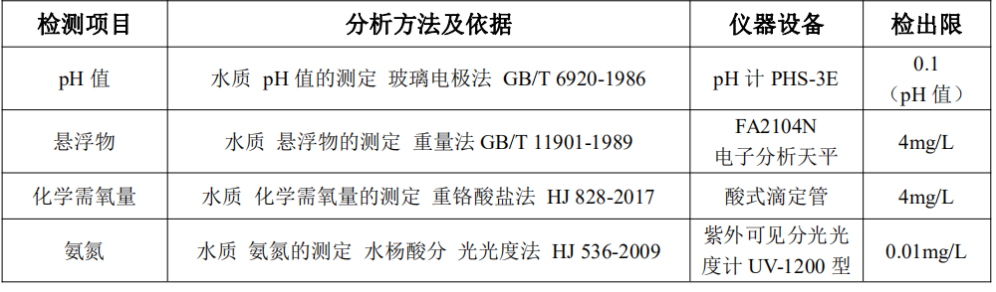

8.2质量保证和质量控制
为了确保监测数据具有代表性、可靠性、准确性，在本次监测中应对检测全过程包括布点、采样、实验室分析、数据处理等各环节进行严格的质量控制。具体要求如下：
（1）验收监测中及时了解生产工况情况，保证监测过程中工况达到设计规模的75%以上。
（2）合理布设监测点位，保证各监测点位布设的科学性和可比性。
（3）现场采样、分析人员须经技术培训、安全教育持证上岗后方可工作。
（4）本次监测所用仪器、量器均为计量部门鉴定认证和分析人员校准合格的。
（5）监测分析方法采用国家颁布的标准（或推荐）分析方法。
（6）监测报告实行三级审核。

九、验收监测结果
9.1生产工况
2018年12月浙江精德检测科技有限公司对公司建设项目进行了环保设施竣工验收监测。监测期间生产负荷见表9-1。
表9-1 监测期间本项目生产负荷
监测工况 | 现场监测期间，2018年12月4日培养细胞约15盘10cm培养皿，2018年12月5日培养细胞约15盘10cm培养皿，生产负荷均达到75%，符合竣工验收条件。
备注 | 全年工作300天
9.2环保设施调试运行效果
各项环保措施正常运转。
9.3污染物排放监测结果
（1）监测点
位于生活污水排放口
（2）监测时间
为2018年12月4日-12月5日
（3）监测项目及频次
监测项目为pH值、氨氮、化学需氧量、悬浮物，
频次为一天一次，每天取4个样品。
（4）监测数据

9-2 废水检测表数据（单位mg/L,除pH值外）
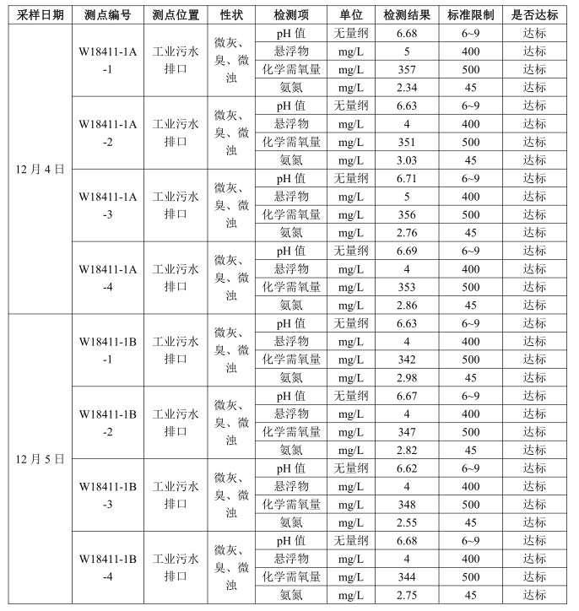
2018年12月4日-12月5日监测周期内，杭州启函生物科技有限公司废水排放可达到《污水综合排放标准》（GB8978—1996）中三级标准要求。氨氮浓度满足《污水排入城镇下水道水质标准》（GB/T 31962-2015）表一中的 A 级标准限值。
9.4污染物排放总量核算
本项目废水不属于生产性废水，因此，本项目新增污染物不列入总量控制指标，不需进行区域替代削减。

十、验收监测结论

10.1 结论
对照《中华人民共和国环境保护法》等环保法律、法规和标准及杭州市萧山区环境保护局萧环建[2018]286号《关于杭州启函生物科技有限公司建设项目环境影响报告表审查意见的函》，本项目竣工环境保护验收监测结论如下：
（1）废气
本项目不使用挥发性试剂，试剂用量很小，配制、试验样品时也不产生挥发性废气。
生物安全柜存放样品和进行样品处理操作时，样品中少量病原微生物以气体溶胶状态散逸在生物安全柜区域内。
由于生物安全柜内环境成负压状态，且带有杀菌功能（紫外线杀菌），感染性气溶胶不会排放到实验室空气中。生物安全柜排风管道与排风系统连接。为保障操作人员的身体健康，检测时操作人员佩戴有防护口罩。
（2）废水
本项目废水包括生活污水、检验仪器清洗、实验服清洗废水。
检验仪器清洗、实验服清洗废水经臭氧消毒处理后达到《污水综合排放标准》（GB8978—1996）中三级标准纳入市政污水管网。臭氧几乎对所有细菌、病毒、真菌及原虫、卵囊都具有明显的灭活效果。生活污水经化粪池处理后达到《污水综合排放标准》（GB8978—1996）中三级标准纳入市政污水管网。
2018年12月4日-12月5日监测周期内，杭州启函生物科技有限公司废水排放可达到《污水综合排放标准》（GB8978—1996）中三级标准要求。氨氮浓度满足《污水排入城镇下水道水质标准》（GB/T 31962-2015）表一中的 A 级标准限值。
（3）噪声
本项目的主要噪声为高速离心机、冷库压缩机和通风设备等运行产生的噪声。现有措施为加强设备维护，加强隔声防振。
（4）固废
本项目固废主要有生活垃圾和医学检验废物。生活垃圾由环卫部门统一收集后卫生填埋，不会造成固废的二次污染；医学检验废物属于危险固废，在送处理单位前会经过121度高压气体消毒30分钟，或者用次氯酸钠消毒液消毒，然后放置到杭州大地维康医疗环保有限公司提供的固废包装袋中，委托杭州大地维康医疗环保有限公司处理，不外排。
在严格落实环评和批复提出的污染防治措施前提下，本项目营运过程产生的三废均能达标排放，项目运营过程不会对项目所在地的环境质量现状产生影响，因此能维持区域环境质量现状。
本项目已基本按照环评报告和批文意见进行落实和建设。

10.2 建议
建议进一步提高环保管理水平，健全各项规章制度并严格遵照执行，同时做好以下工作：
（1）本着“以防为主，综合治理，以管促治”的原则，加强科学管理，切实落实企业制定的各项环保措施，以进一步减少污染的排放量；
（2）建立环保管理制度，并设专职环保管理人员；
（3）加强对固体废物的管理与处置，以防造成二次污染。

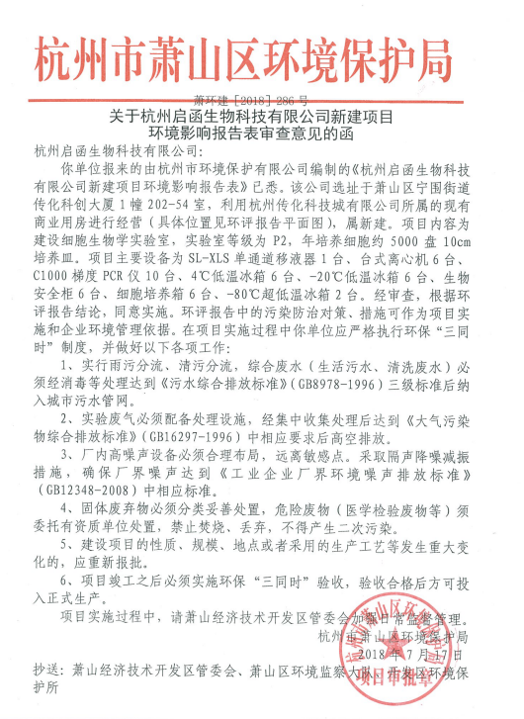

承诺
萧山区环保局：

本公司对本报告所有内容的真实性和准确性负责，严格按照环保设施竣工验收的要求进行编制，报告内容有任何因造假、失实情况而产生的法律责任，概由我公司承担。

特此承诺！

杭州启函生物科技有限公司

证 明

兹有杭州启函生物科技有限公司位于萧山区宁围街道传化科创大厦1幢，所在地块已具备纳管条件，特此证明。

证明单位
证 明

杭州启函生物科技有限公司生活垃圾由集体统一收集后运送至垃圾中转站。

证明单位：

企业生产报表

2018年12月我公司委托浙江精德检测科技有限公司承担本项目环境保护设施竣工验收监测。
2018年12月4日-12月5日监测周期内，我公司生产情况如下：

监测周期内企业生产报表
生产日期 | 生产情况
2018年12月4日 | 培养细胞约15盘10cm培养皿
2018年12月5日 | 培养细胞约15盘10cm培养皿
我公司承诺以上数据真实有效，如有隐瞒，愿承担一切责任。

杭州启函生物科技有限公司

其他需要说明的事情
萧山区环保局：
我公司杭州启函生物科技有限公司位于萧山区宁围街道传化科创大厦1幢，租用杭州传化科技城有限公司所属房产，面积964.71m²，为合法建筑，建设细胞生物学实验室，年培养细胞约5000盘10cm培养皿。本项目实验室等级为P2。
于2018年经萧山区环保局审批，审批内容为年培养细胞约5000盘10cm培养皿，审批文号为萧环建【2018】286号。现我公司的污染防治措施为：
（1）废气
本项目不使用挥发性试剂，试剂用量很小，配制、试验样品时也不产生挥发性废气。
生物安全柜存放样品和进行样品处理操作时，样品中少量病原微生物以气体溶胶状态散逸在生物安全柜区域内。
由于生物安全柜内环境成负压状态，且带有杀菌功能（紫外线杀菌），感染性气溶胶不会排放到实验室空气中。生物安全柜排风管道与排风系统连接。为保障操作人员的身体健康，检测时操作人员佩戴有防护口罩。
（2）废水
本项目废水包括生活污水、检验仪器清洗、实验服清洗废水。
检验仪器清洗、实验服清洗废水经臭氧消毒处理后达到《污水综合排放标准》（GB8978—1996）中三级标准纳入市政污水管网。臭氧几乎对所有细菌、病毒、真菌及原虫、卵囊都具有明显的灭活效果。生活污水经化粪池处理后达到《污水综合排放标准》（GB8978—1996）中三级标准纳入市政污水管网。
（3）噪声
本项目的主要噪声为高速离心机、冷库压缩机和通风设备等运行产生的噪声。现有措施为加强设备维护，加强隔声防振。
（4）固废
本项目固废主要有生活垃圾和医学检验废物。生活垃圾由环卫部门统一收集后卫生填埋，不会造成固废的二次污染；医学检验废物属于危险固废，在送处理单位前会经过121度高压气体消毒30分钟，或者用次氯酸钠消毒液消毒，然后放置到杭州大地维康医疗环保有限公司提供的固废包装袋中，委托杭州大地维康医疗环保有限公司处理，不外排。
另外，我公司生产过程中不涉及环评报告和审批部门审批决定中提出的除环境保护设施外的其他环境保护对策措施的实施情况以及整改工作情况。

杭州启函生物科技有限公司

噪声、固废污染防治设施验收申请

我公司杭州启函生物科技有限公司位于萧山区宁围街道传化科创大厦1幢，租用杭州传化科技城有限公司所属房产，面积964.71m²，为合法建筑，建设细胞生物学实验室，年培养细胞约5000盘10cm培养皿。本项目实验室等级为P2。
于2018年经萧山区环保局审批，审批内容为年培养细胞约5000盘10cm培养皿，审批文号为萧环建【2018】286号。
现项目按照相关要求已经竣工，生产设备和环保设施已经稳定运行，申请贵局进行噪声、固废污染防治设施验收。

杭州启函生物科技有限公司

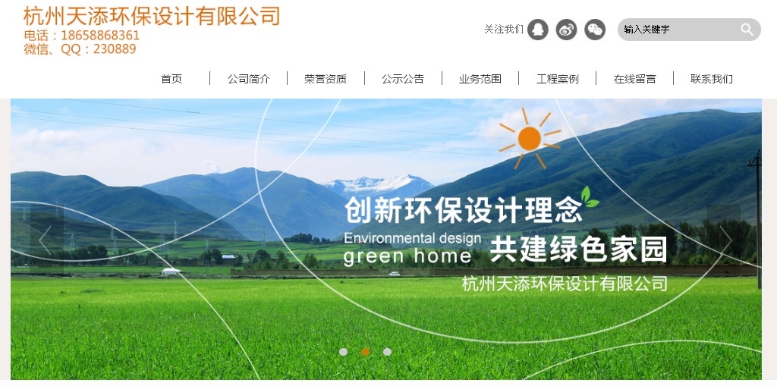
建设项目工程竣工环境保护“三同时”竣工验收登记表
编号： 审批经办人：
建设项目 | 项 目 名 称 |  |  |  | 杭州启函生物科技有限公司建设项目 |  |  |  |  |  |  |  |  |  |  |  |  |  |  |  |  |  | 建设地址 |  | 萧山区宁围街道传化科创大厦1幢
建设项目 | 行 业 类 别 |  |  |  | M73研究和试验发展 |  |  |  |  |  |  |  |  |  |  |  |  |  |  |  |  |  | 建设性质 |  | ■新建 □技改 □扩建
建设项目 | 设 计 生 产 能 力 |  |  |  |  |  |  |  |  |  |  |  |  |  |  |  |  |  |  |  |  |  |  |  |  |  |  |  |  |  | 试运行日期 |  |  | /
建设项目 | 实际生产能力 |  |  |  |  |  |  |  |  |  |  |  |  |  |  |  |  |  |  |  |  |  |  |  |  |  |  |  |  |  | 建设项目开工日期 |  |  | /
建设项目 | 投资总概算（万元） |  |  |  | 20000 |  |  |  |  |  |  |  |  | 环保投资总概算（万元） |  |  |  |  |  |  | 30 |  |  |  |  |  |  |  |  |  | 所占比例（%） |  |  | 0.15
建设项目 | 环评审批部门 |  |  |  | 杭州市萧山区环境保护局 |  |  |  |  |  |  | 批准文号 |  |  |  |  |  |  |  | 萧环建【2018】286号 |  |  |  |  |  | 批准时间 |  |  | 2018.7.17
建设项目 | 初步设计审批部门 |  |  |  | / |  |  |  |  |  |  | 批准文号 |  |  |  |  |  |  |  | / |  |  |  |  |  | 批准时间 |  |  | /
建设项目 | 环评验收审批部门 |  |  |  | / |  |  |  |  |  |  | 批准文号 |  |  |  |  |  |  |  | / |  |  |  |  |  | 批准时间 |  |  | /
建设项目 | 环保设施设计单位 |  |  |  | / |  |  |  |  |  |  | 环保设施施工单位 |  |  |  |  |  |  | / |  |  |  |  |  |  | 环保设施监测单位 |  |  |  |  | 浙江精德检测科技有限公司
建设项目 | 实际总投资 |  |  |  | 20000 |  |  |  |  |  |  |  |  |  |  | 实际环保投资（万元） |  |  |  |  | 30 |  |  |  |  |  | 所占比例（%） |  |  |  | 0.15
建设项目 | 新增废水处理设施能力 |  |  |  |  |  | t/d |  |  |  |  | 新增废气处理设施能力 |  |  |  |  |  |  |  |  | Nm³/h |  |  |  |  |  |  |  |  | 年平均工作时 |  |  | 300d/a
建设单位 |  |  | 杭州启函生物科技有限公司 |  |  |  |  |  | 邮政编码 |  |  |  | 311200 |  |  |  | 联系电话 |  |  |  | 13989859711 |  |  | 环评单位 |  |  |  |  | 杭州市环境保护有限公司
排放量及主要  污 染 物 |  |  |  | 现有工程(已建+在建) |  |  |  |  |  |  | 本工程(拟建或调整变更) |  |  |  |  |  |  |  |  |  |  |  |  | 总体工程(已建+在建+拟建或调整变更)
 |  |  |  | 实际排放浓度(1) |  | 允许排放浓度(2) |  | 实际排放总量(3) |  | 核定排放总量(4) | 允许排放浓度(5) |  |  |  | 产生量  (6) |  |  | 自身削减量  (7) |  | 实际排  放总量(8) |  | 核定排放总量(9) |  | “以新代老”削减量(10) |  |  |  | 区域平衡替代本工程削减量(11) |  |  |  | 实际排放总量(12) | 核定排放总量(13) |  | 排放增减量(14)
废 水
化学需氧量
氨 氮
二氧化硫
烟 尘
工业粉尘
氮氧化物
与项目有关其他特征污染物
注：1、排放增减量：(+)表示增加，(-)表示减少 2、(12)：指该项目所在区域通过“区域平衡”专为本工程替代削减的量 3、(8)=(6)-(7)，(14)=(8)-(10)-(11)，(12)=(3)-(10)+(8)
4、计量单位：废水排放量—万吨/年；废气排放量—万标立方米/年；工业固体废物排放量—万吨/年；水污染物排放浓度—毫克/升；大气污染物排放浓度—毫克/立方米；水污染物排放量—吨/年；大气污染物排放量—吨/年

